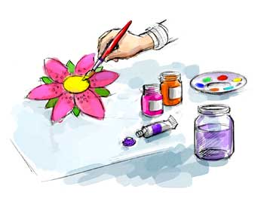

Пальчиковые игры со спичками.
Игры со спичками помогут развивать мелкие движения рук Вашего ребёнка, а значит и его речь.
Вместе с тем спички – хороший материал для развития памяти, внимания, логики, воображения, математических и геометрических представлений.
Жила – была Крыша.
Для того, чтобы активизировать работу пальчиков, а заодно познакомиться с геометрическими фигурами, можно использовать Сказку. Взрослый рассказывает, а Ребёнок «иллюстрирует» её с помощью спичек (палочек).
Взрослый | Ребёнок
Жил – был на свете Дом, страдал он оттого, что не было у него крыши.

Мочил его дождь, трепал
ветер, бил град.

Услышал об этом добрый Ёж и решил помочь Дому.

Покатился он по ровной дороге и на окраине деревни увидел Крышу. Стояла она одна – одинёшенька и скучала.

Ёж рассказал Крыше о беде Дома и отправились они вместе ему на помощь.

Обрадовался Дом, таким красивым он стал!

У ребёнка получилась цепочка из геометрических фигур. Её можно упростить, рассказав более короткую сказку, а можно и усложнить, предложив сказку.

Стихотворения из спичек.
С помощью спичек можно запомнить стихотворения. Детям читается текст, затем в нём выделяются основные образы. Они выкладываются Ребёнком из спичек в виде своеобразных «пиктограмм». Затем «пиктограммы» - опоры помогают Ребёнку вспомнить стихотворение или любой другой текст.
Например:
Гололедица.
Взрослый | Ребёнок
Не идётся и не едется,
Потому что гололедица.
Но зато
Отлично падается!
Почему ж никто
Не радуется?

Фокус.
Взрослый | Ребёнок
- Я сейчас
Прошёл сквозь стену,
Хочешь верь, хочешь не верь.
- Как же так?!
- Обыкновенно,
Через дверь.

Сад.
Взрослый | Ребёнок
Я не хотел к вам в сад,
Это друзья меня лезть заставили.
- Как они заставили?
- Сами забрались в сад,
А меня одного оставили.

Комары.
Взрослый | Ребёнок
Мой приятель Валерий Петров
Никогда не кусал комаров,
Комары же об этом не знали
И Петрова часто кусали.

Стрекоза.
Взрослый | Ребёнок
На носу уселась стрекоза
И смотрит, выпучив глаза.
Через её фасетки
Я для неё как в клетке.

Определение.
Взрослый | Ребёнок
Пузырящаяся при дожде вода,
Со всех сторон окружающая сушей,
Где гуляют стада,
Растут города,
Где леса и поля,
Пионерлагеря,
Называется ЛУЖЕЙ.

